جوایز لوکس را از دست ندهید!چگونه می توان یک اعلان رویداد را با Discord تنظیم کرد
در آغاز
آیا تا به حال در حالی که به فکر شرکت در یک رویداد جالب هستید ، فراموش کرده اید؟Discord توابع رویداد را برای جلوگیری از چنین شرایطی فراهم می کند.این بار ، نحوه استفاده از این عملکرد را برای اطمینان از مشارکت در این رویداد و به حداکثر رساندن پاداش معرفی می کنم.
عملکرد رویداد چیست؟
عملکرد رویداد Discord ابزاری مناسب است که مدیریت و مشارکت را آسان می کند.به طور خاص ، با استفاده از دکمه "علاقه" ، در ابتدای رویداد به طور خودکار اعلان ها را دریافت خواهید کرد و نیازی به نگرانی در مورد از دست دادن رویدادهای مهم نیست.این ویژگی باعث می شود مشارکت این رویداد حتی در روزهای شلوغ هموار باشد و در نتیجه ، شما می توانید جوایز زرق و برق دار را بدست آورید.
به هر معنی ، از این عملکرد مناسب استفاده کنید ، در همه رویدادها شرکت کنید و از این فرصت استفاده کنید تا جوایز لوکس را بدست آورید.
روش تنظیم اطلاع رسانی رویداد
تنظیم اطلاع رسانی رویداد بسیار آسان است ، بنابراین لطفاً سعی کنید در مراحل زیر تنظیم کنید!
① نماد رویداد را در قسمت بالای داخلی Discord انتخاب کنید
② "علاقه" را برای رویداد نمایش داده شده انتخاب کنید
③ دامنه رویدادی را که می خواهید به آن اطلاع دهید انتخاب کنید
تنظیم اطلاع رسانی رویداد به پایان رسیده است
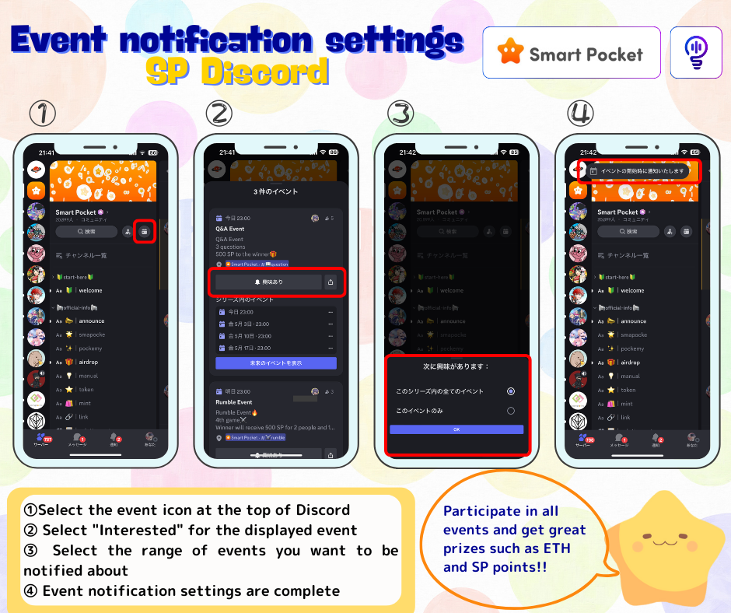
نحوه اضافه کردن یک رویداد به تقویم (فقط PC امکان پذیر است)
نحوه اضافه کردن اعلان های رویداد به تقویم Google را توضیح می دهد.(فقط رایانه شخصی را می توان به تقویم اضافه کرد. نمی توان آن را با تلفن هوشمند تنظیم کرد)
the رویداد را در بالای Discord باز کنید
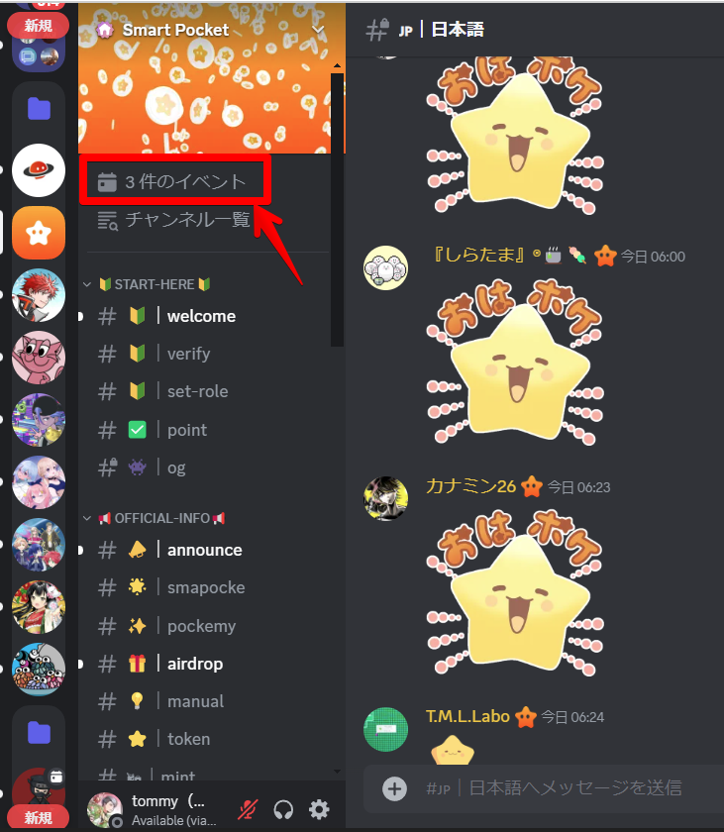
② برای این رویداد کلیک کنید "..."
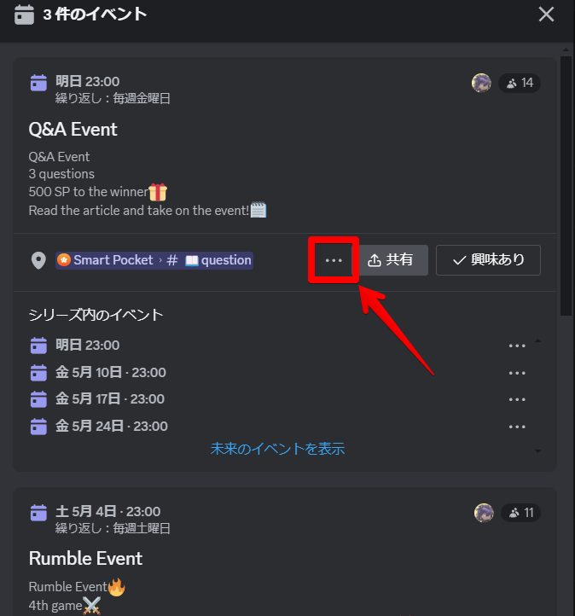
③ تقویم را اضافه کنید ⇒ علاوه بر تقویم Google را انتخاب کنید
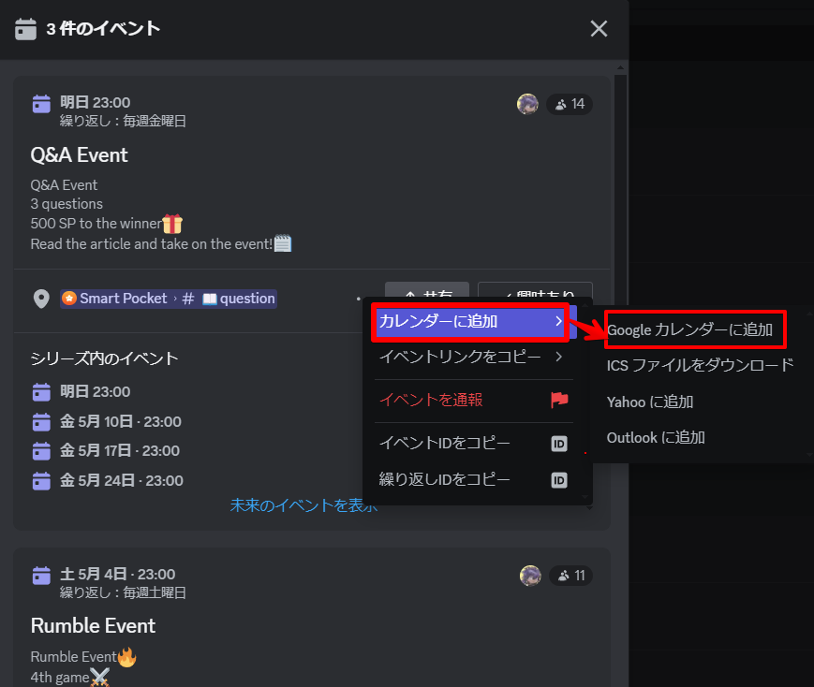
④ از آنجا که برنامه به طور خودکار وارد می شود ، روی "ذخیره" کلیک کنید
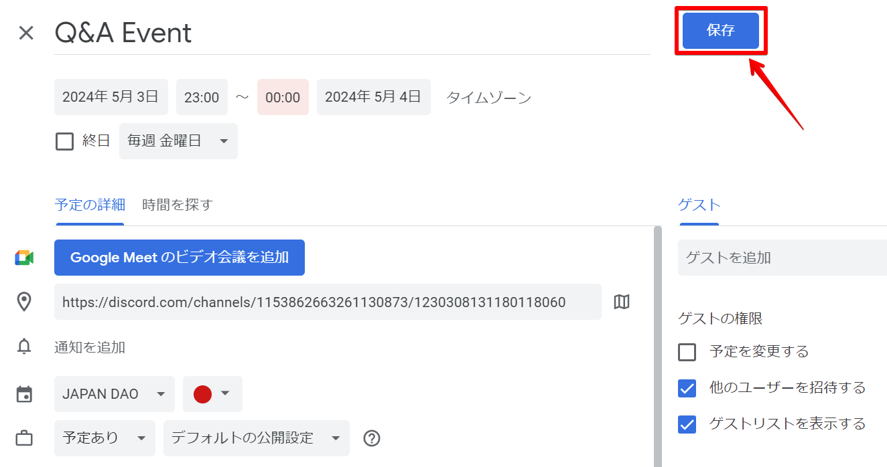
⑤ رویداد به تقویم Google اضافه می شود
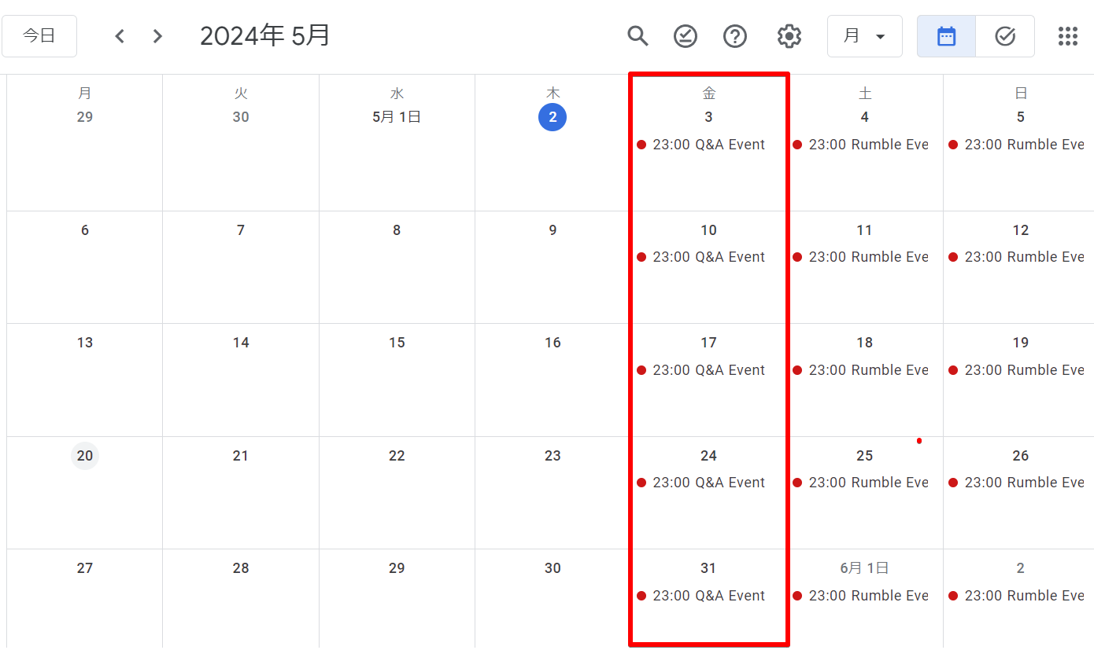
خلاصه
اگر از عملکرد رویداد Discord استفاده کنید ، اعلان ها را برای رویدادهای مهم از دست نخواهید داد ، و شانس خود را برای دریافت یک جایزه لوکس بسیار بهبود خواهید بخشید.روش تنظیم بسیار ساده است و با برخی از مراحل ساده تکمیل می شود.از این ویژگی مفید برای شرکت فعال در رویداد بعدی و لذت بردن از فعالیت های تحقق بخش در جامعه استفاده کنید.
اگر به DAO ژاپن علاقه دارید ، لطفاً "مجله ژاپن دائو" را دنبال کنید و اسکی کنید.
حساب X رسمی: https: //twitter.com/japannftmuseum
اختلاف نظر رسمی: https: //discourd.com/invite/japandao
اینستاگرام رسمی: https: //www.instagram.com/japannftmuseum/

